Administracion del proyecto

2024

Altamirano Santiago;Kuliba Tania

11/06/2024

Contenido

Inicio del proyecto 2

Origen 2

Definición del problema 2

Viabilidad 3

Viabilidad Técnica 3

Viabilidad económica 3

Tiempo del Analista de Sistemas 3

Costo del Estudio de Sistemas 3

Costo Estimado del Hardware 3

Costo del Software 4

# Inicio del proyecto

## Origen

Una dietética detectó diferentes problemas relacionados con la gestión del inventario que se hace manualmente y a veces cuenta con falta de registros consistentes en la entrada de los productos de los proveedores, y en la pérdida de productos debido a la fecha de expiración.

## Definición del problema

Empezamos con un sistema para una cafetería, pero por tema de información cambiamos a un sistema que se trabajó previamente en años anteriores.

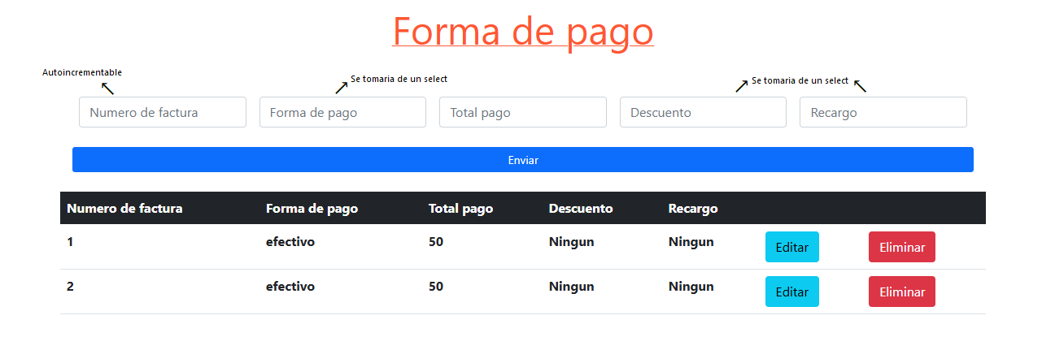Pensábamos modificar el mismo proyecto para que sea más eficiente a la hora de tomar los datos. Una de esas cosas era que el número de factura se genere automáticamente sin que se ingrese a mano y sea autoincrementable, que la forma de pago se tome de una lista como el descuento y el recargo.

Luego, decidimos cambiar un poco la idea del sistema y cambiamos el rumbo hacia un sistema de gestión de stock. La cual tuvimos que empezar de cero.

Tiempo atrás se decidió sacar a uno de los integrantes por conflicto de interés.

# Determinación de la viabilidad

## Viabilidad

### Viabilidad Técnica

Se dispone de servidores para alojar la base de datos y recursos en la nube para facilitar el acceso remoto.

Tecnologías como bases de datos SQL y herramientas de desarrollo como html o Java están disponibles y compatibles con las necesidades del proyecto.

### Viabilidad económica

#### Tiempo del Analista de Sistemas

El tiempo invertido por el analista de sistemas incluye actividades clave como investigación, diseño y desarrollo del sistema. Estas tareas están previstas para realizarse en un plazo total de 8 meses.

#### Costo del Estudio de Sistemas

El objetivo del estudio es lograr un sistema que automatice los procesos de inventario. Para lograrlo, se utilizarán herramientas tecnológicas y metodologías que permitan una implementación eficiente y cumplan con las expectativas del usuario final.

#### Costo Estimado del Hardware

Para la correcta operación del sistema, será necesario asegurar que el hardware existente esté preparado para soportar la nueva solución. Esto incluye:

* Un servidor principal: Que centralizará y almacenará toda la base de datos, permitiendo un acceso eficiente y seguro a la información.
* Computadoras y accesorios (monitor, mouse, teclado): Aunque las sucursales ya cuentan con computadoras, se realizarán pruebas para verificar que cumplen con los requisitos del nuevo sistema.
* Costo estimado total del hardware: $500,000, que incluye la adquisición del servidor y cualquier equipo adicional que se necesite para garantizar el buen funcionamiento del sistema.

#### Costo del Software

El software será desarrollado internamente para adaptarse completamente a las necesidades del cliente. El sistema incluirá:

* Gestión de entradas de inventario y de los productos existentes, de usuario y de los proveedores.
* Costo estimado del desarrollo del software: $100,000, que cubrirá el desarrollo completo del sistema, pruebas internas y personalización según los requerimientos específicos de la empresa.

### Viabilidad Operacional

#### Funcionamiento del Sistema

El sistema de gestión de stock funcionará correctamente una vez instalado, siempre que se cumplan los siguientes factores clave:

* Infraestructura adecuada: La sucursal cuenta con computadoras y equipos capaces de soportar el sistema.
* Mantenimiento y soporte: Se proporcionará soporte técnico durante la implementación y las primeras semanas para solucionar cualquier problema y asegurar que el sistema funcione correctamente.

#### Uso del Sistema

El sistema será utilizado de manera efectiva una vez que el personal sea capacitado adecuadamente. La capacitación se enfocará en los siguientes aspectos:

* Facilidad de uso: La interfaz del sistema está diseñada para ser intuitiva.
* Soporte continuo: Un equipo de soporte estará disponible para resolver dudas y problemas durante el proceso de adaptación.

# Identificación, Pronóstico y Comparación de los Costos y Beneficios

## Pronósticos

El analista de sistemas debe ser capaz de predecir ciertos factores clave para asegurar la viabilidad del proyecto antes de realizar la propuesta final. Para ello, se deben utilizar modelos de pronóstico adecuados. Dependiendo de la disponibilidad de datos históricos, el analista puede recurrir a:

* Estimaciones basadas en experiencia para prever la demanda de productos y las tendencias de consumo.
* Encuestas para estimar la demanda futura de los clientes y ajustar el sistema de inventario en consecuencia.
* Pronóstico por consenso de expertos para validar las predicciones basadas en su experiencia.
* Escenarios hipotéticos que ayuden a prever posibles situaciones de escasez o exceso de stock.
* Analogías históricas comparando el comportamiento de inventarios en situaciones similares.

## Identificación de los Beneficios y Costos

Para la correcta implementación del sistema, es esencial identificar tanto los beneficios tangibles como los intangibles, así como los costos asociados. Este análisis debe ser detallado para justificar la inversión.

Beneficios Tangibles:

Los beneficios tangibles son aquellos que pueden ser medidos en términos monetarios. Algunos de los beneficios clave incluyen:

Reducción de costos operativos debido a la automatización de procesos como el registro de entradas y salidas de inventario.

Mayor eficiencia en la gestión del inventario, evitando la acumulación de productos innecesarios y mejorando la disponibilidad de productos populares.

Ahorros en tiempo que permite a los empleados concentrarse en tareas más productivas en lugar de realizar registros manuales.

Beneficios Intangibles:

Los beneficios intangibles son más difíciles de medir, pero tienen un impacto importante en la competitividad y el bienestar organizacional. Algunos de estos beneficios son:

Mejora en la toma de decisiones gracias a la disponibilidad de datos en tiempo real.

Mayor competitividad al poder gestionar el inventario de manera más eficiente y responder rápidamente a las demandas del mercado.

Mejor imagen comercial derivada de la eficiencia operativa y la capacidad de la empresa para satisfacer las necesidades de los clientes.

Aumento en la satisfacción de los empleados, ya que el sistema automatiza tareas repetitivas y tediosas, lo que reduce el estrés y mejora la moral.

Costos Tangibles e Intangibles

Costos Tangibles:

Los costos tangibles son aquellos que se pueden medir de manera directa, como:

Costo de hardware: Incluye la compra de servidores, computadoras y otros dispositivos necesarios para el funcionamiento del sistema.

Costo de software: Incluye el desarrollo del software de gestión de inventarios, pruebas y personalizaciones necesarias para el sistema.

Tiempo de los analistas y programadores: El costo asociado con el tiempo invertido por el equipo técnico para desarrollar, implementar y mantener el sistema.

Capacitación: El costo de formar al personal para usar el sistema de manera efectiva.

Costos Intangibles:

Los costos intangibles son más difíciles de estimar, pero deben ser tomados en cuenta en el análisis global del proyecto. Algunos ejemplos incluyen:

Pérdida de ventaja competitiva si el sistema no se implementa a tiempo o si no satisface completamente las necesidades de la empresa.

Ineficiencia en la toma de decisiones si el sistema no proporciona datos precisos y en tiempo real, lo que puede generar retrasos o decisiones erróneas.

Resistencia al cambio por parte de los empleados, lo que puede generar una adopción lenta del sistema.

Gantt: